Государственный музей спорта
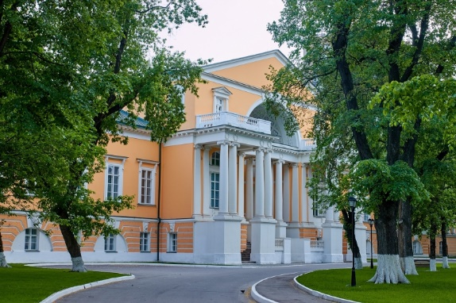

Урок для учащихся 7 классов
«Математика и спорт»
Фамилия, имя_________________________________________________________________
Школа № _____________________________________________________________________

Класс_____7___________________________________________________________________

Правила работы:
− внимательно читайте задания, отвечайте на вопросы, используйте материалы к уроку, ответы и решения оформляйте письменно;
− активно используйте информационное пространство музея;
− при необходимости задавайте вопросы с целью получения необходимых сведений и данных;
– не забудьте взять с собой измерительную линейку или рулетку и мобильное устройство с выходом в интернет.

Зал «Зарождение спорта»
Задача 1 (велосипед)
1) Сравнив диаметры переднего и заднего колес «Паука», представленного в зале «Зарождение спорта», определите, сколько целых оборотов сделает заднее колесо за один оборот переднего колеса.
2) Какое расстояние в метрах пройдёт каждое колесо этого велосипеда, если переднее колесо сделает 1000 оборотов?

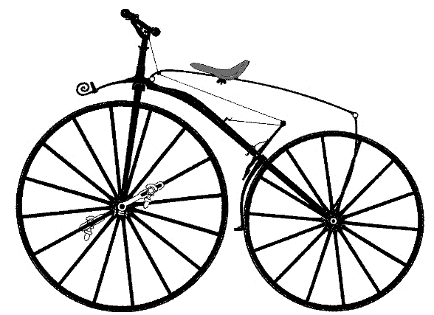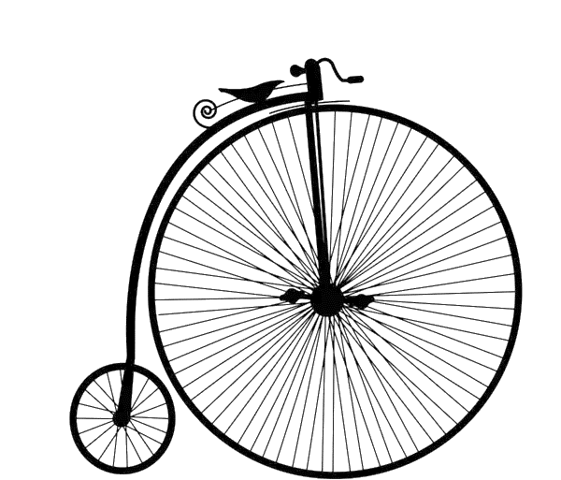
«Костотряс»

«Паук»

3) Используя рисунок, определите, на сколько процентов увеличится средняя скорость велосипедиста, когда он пересядет с «Костотряса» на «Паука».
Решение: 1)_________________________________________________________________________________________________________________________________________________________________________________________________________________________________________________________________________________________________________________________________
Ответ: _____________________________.
2)_________________________________________________________________________________________________________________________________________________________________________________________________________________________________________________________________________________________________________________________________
Ответ: _____________________________.
3)_________________________________________________________________________________________________________________________________________________________________________________________________________________________________________________________________________________________________________________________________
Ответ: _____________________________.

Задача 2 (самолёт)
Определите масштаб макета самолета «Моран-Ж», представленного в музее, измерив диаметр колеса самолета на макете. Для решения используйте данные предлагаемого рисунка и таблицы.
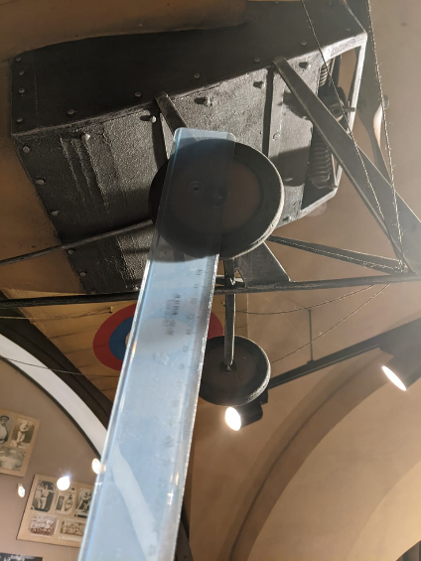
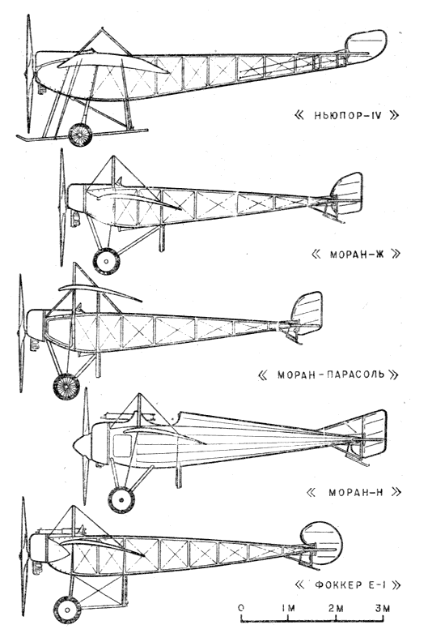
ОСНОВНЫЕ ТАКТИКО-ТЕХНИЧЕСКИЕ ДАННЫЕ ИСТРЕБИТЕЛЕЙ-МОНОПЛАНОВ ПЕРИОДА ПЕРВОЙ МИРОВОЙ ВОЙНЫ

 | «Ньюпор-IV» | «Моран-Ж» | «Моран-Н» | «Фоккер Е-1» | «Фоккер E-IV»
Мощность мотора, л. с. | 70 | 80 | 120 | 80 | 160
Размах крыла, м | 10,6 | 9,2 | 9,2 | 8,95 | 10,0
Длина самолета, м | 7,8 | 6,38 | 7 | 6,75 | 7,5
Площадь крыла, м² | 21,5 | 15,2 | 15,2 | 14,4 | 16,3
Взлетный вес, кг | 600 | 500 | 658 | 560 | 724
Максимальная скорость, км/ч | 110 | 130 | 177 | 130 | 160
Продолжительность полета, ч | 3 | 3 | 2,3 | 2 | 2
Потолок, м | 2000 | 3000 | 5600 | 3000 | 4500
Время набора высоты 1000 м, мин | 9 | 7 | 5,9 | — | —
Вооружение | — | — | 1 пулемет | 1 пулемет | 2 пулемета

Решение:____________________________________________________________________________________________________________________________________________________________________________________________________________________________________________________________________________________________________________________________________________________________________________________________________________________________________________________________________________________________________________________________________________________________________________________________________________________________________________________________________________________________________________________________________________________________________________________________________________________________________________________________________________________________________________________________________________________
Ответ: _____________________________.

Задача 3 (лыжи)
Проведите измерение предлагаемых вам лыж (изображение лыж на рисунке символическое и может не соответствовать выданным вам экземплярам). Запишите результаты измерения в пустые овалы рядом с изображением лыж с соответствующим номером. Распределите их согласно известному росту лыжников, вписав соответствующий номер лыж в таблицу. При решении используйте данные предлагаемой таблицы соответствия роста лыжников и длины лыж.

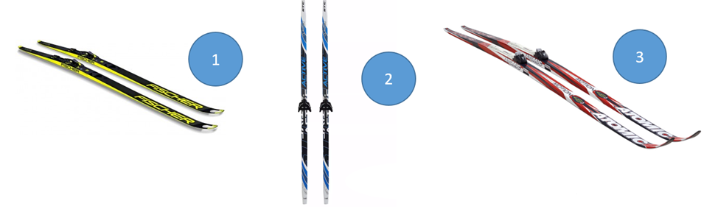

Лыжник | Фото | Рост (см) | Номер лыж
Александр Александрович Большунов, трехкратный олимпийский чемпион | 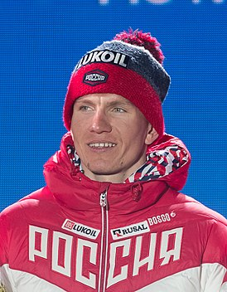 | 185
Сергей Александрович Устюгов, олимпийский чемпион | 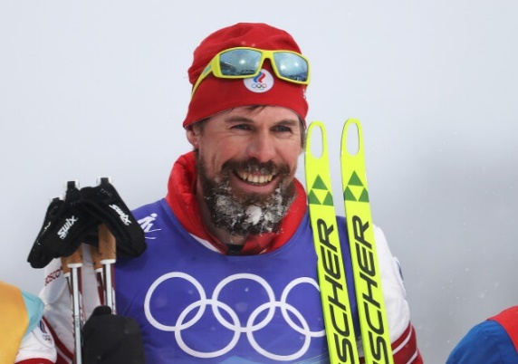 | 184
Алексей Александрович Червоткин, олимпийский чемпион | 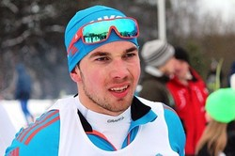 | 174
Юлия Анатольевна Чепалова, трехкратная олимпийская чемпионка | 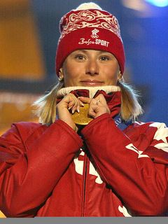 | 164
Лариса Евгеньевна Лазутина, пятикратная олимпийская чемпионка | 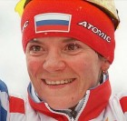 | 167

ТАБЛИЦА СООТВЕТСТВИЯ РОСТА ЛЫЖНИКОВ И ДЛИНЫ ЛЫЖ
Рост  лыжника  (см) | Длина лыж для  классического хода  (см) | Длина лыж для прогулок  (см) | Длина лыж для  конькового хода  (см)
150 | 170-180 | 165-170 | 165
155 | 175-185 | 170-175 | 170
160 | 180-190 | 175-185 | 175
165 | 185-190 | 180-185 | 180
170 | 190-195 | 185-190 | 185
175 | 195-200 | 190-195 | 185
180 | 195-200 | 195-200 | 190
185 | 200-205 | 200-205 | 190-195
190 | 205-210 | 205-210 | 195-200
195 | 205-210 | 205-210 | 200-205

Решение:____________________________________________________________________________________________________________________________________________________________________________________________________________________________________________________________________________________________________________________________________________________________________________________________________________________________________________________________________________________________________________________________________________________________________________________________________________________________________________________________________________________________________________________________________________________________________________________________________________________________________________________________________________________________________________________________________________________
Ответ: _____________________________.

Задача 4 (расписание)
Среди документов, представленных в зале «Зарождение спорта», найдите расписание поездов Финляндского вокзала Санкт-Петербурга. На предпоследнем поезде Сигизмунд приехал на станцию Левашово покататься на лыжах. Сигизмунд попил горячего чая, съел бутерброд, переоделся и намазал специальной мазью лыжи. На всё это он потратил 20 минут. Далее он отправился в путь. Он задумал проехать на лыжах от станции Левашово до станции Парголово и сесть там на поезд до Санкт-Петербурга, чтобы на нем вернуться домой ровно в 7.32 вечера. Сколько минут оставил лыжник для резерва времени до отправления нужного ему поезда, если он должен преодолеть на лыжах расстояние, равное 7,8 км? Скорость движения лыжника - 13 км/ч. Мы также знаем, что на этом пути Сигизмунд должен сделать 5-минутную остановку, а на переодевание и сбор экипировки, после того как он прибудет в Парголово, ему необходимо ровно 13 минут.
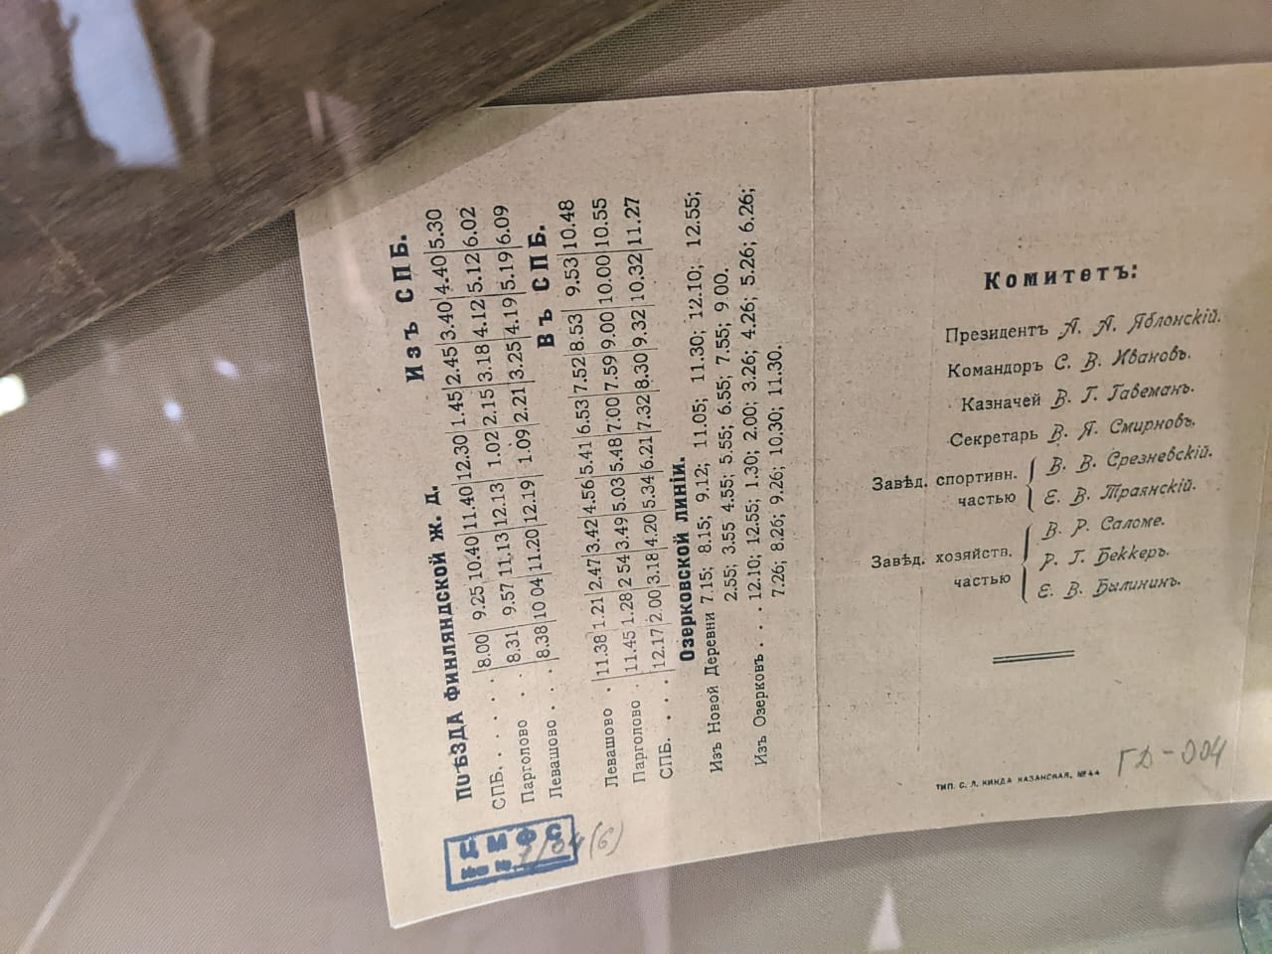
Решение:____________________________________________________________________________________________________________________________________________________________________________________________________________________________________________________________________________________________________________________________________________________________________________________________________________________________________________________________________________________________________________________________________________________________________________________________________________________________________________________________________________________________________________________________________________________________________________________________________________________________________________________________________________________________________________________________________________________
Ответ: _____________________________.
Зал «Хоккей»
Задача 5 (клюшки)
Проведите мини-эксперимент. Вам предлагается измерить три хоккейные клюшки и определить, у всех ли клюшек отношение расстояния от пятки крюка до конца палки к расстоянию от пятки крюка до мыса крюка является одинаковым. Результаты измерений и вычислений занесите в таблицу. В ответ запишите вывод. В таблице приведен пример. Округление проводите с точностью до целых.
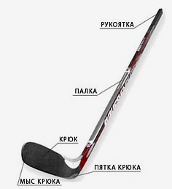
Номер клюшки | Расстояние от пятки крюка до конца палки (см) | Расстояние от пятки крюка до мыса крюка (см) | Отношение расстояния от пятки крюка до конца палки к расстоянию от пятки крюка до мыса крюка (см). Округлите результат с точностью до целых
пример | 163 | 32 | 5
1
2
3

Решение:____________________________________________________________________________________________________________________________________________________________________________________________________________________________________________________________________________________________________________________________________________________________________________________________________________________________________________________________________________________________________________________________________________________________________________________________________________________________________________________________________________________________________________________________________________________________________________________________________________________________________________________________________________________________________________________________________________________
Ответ: _____________________________.

Задача 6 (шайба)
На сегодняшний день шайбы для профессионального хоккея изготавливают в пяти странах: Канаде, России, Китае, Словакии и Чехии. В целом для изготовления хоккейных шайб используется одиннадцать компонентов. Из этих компонентов один является основным, его больше всего в составе материала, из которого изготовлена шайба. Вам предстоит определить название основного компонента, из которого сделана шайба, учитывая, что остальные компоненты, входящие в состав шайбы, добавляют к плотности материала шайбы примерно 347,53 кг/$м^{3}.$ Для этого вам предлагается воспользоваться весами и линейкой. Считаем необходимым сказать вам, что шайба имеет цилиндрическую форму, поэтому в помощь вам дается формула для определения объема цилиндра. Кроме того, вам дается таблица плотностей твердых тел ($π≈3,14)$. Еще вам понадобится формула для нахождения массы тела через его плотность:
m=$ρ∙V \left(чтобы найти массу, надо плотность ρ умножить на объем V\right).$
Результаты вычислений округлите до сотых.
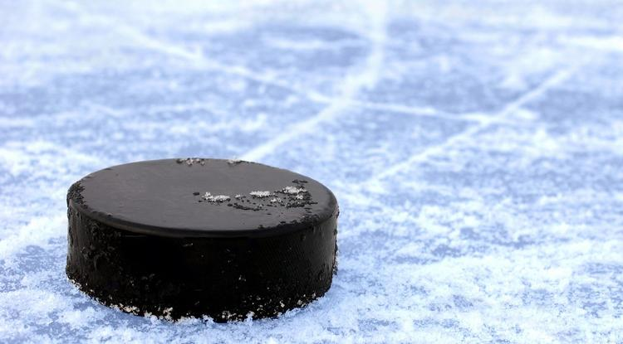
ТАБЛИЦА ПЛОТНОСТЕЙ ТВЕРДЫХ ТЕЛ
Материал | Плотность,$ρ$ кг/$м^{3}$
Карболит черный | 1150
Каучук вулканизированный твердый | 1190
Фибролит | 300
Полиуретан | 1100
Паронит | 1200
Резина | 1537

Решение:____________________________________________________________________________________________________________________________________________________________________________________________________________________________________________________________________________________________________________________________________________________________________________________________________________________________________________________________________________________________________________________________________________________________________________________________________________________________________________________________________________________________________________________________________________________________________________________________________________________________________________________________________________________________________________________________________________________
Ответ: _____________________________.

Зал «Футбол»
Задача 7 (ворота)
Подберите английские меры длины, с помощью которых обозначался стандарт длины и высоты ворот так, чтобы эти размеры выражались одним и тем же целым числом этих единиц измерения. Впишите размеры ворот в английских единицах длины на рисунке в пустые овалы. Для решения задачи воспользуйтесь предлагаемой таблицей.
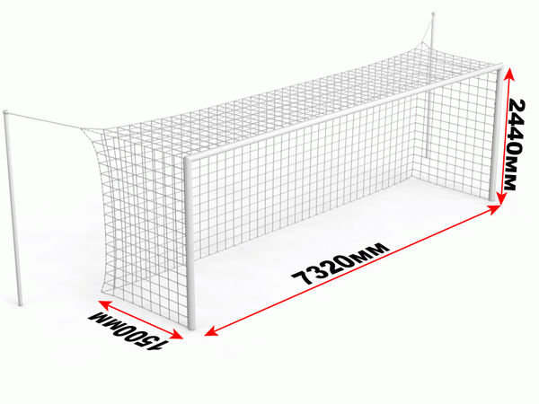

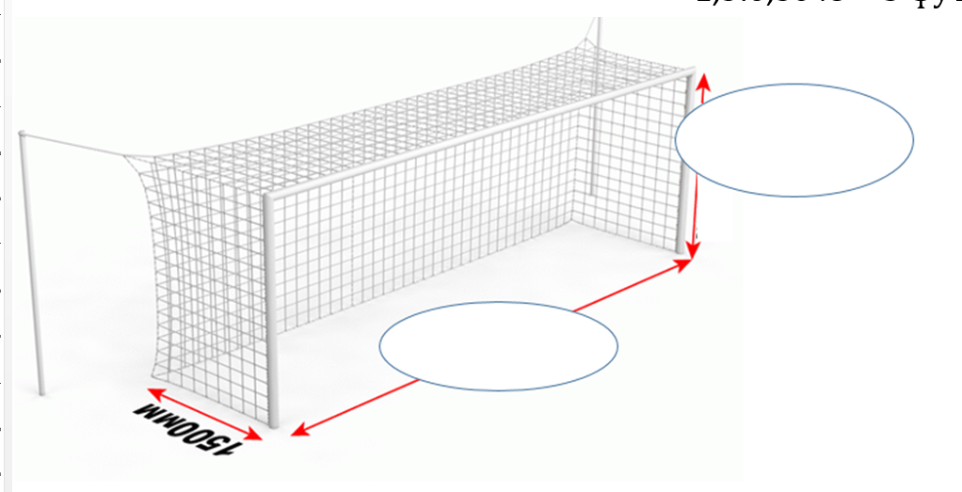
Решение:____________________________________________________________________________________________________________________________________________________________________________________________________________________________________________________________________________________________________________________________________________________________________________________________________________________________________________________________________________________________________________________________________________________________________________________________________________________________________________________________________________________________________________________________________________________________________________________________________________________________________________________________________________________________________________________________________________________
Ответ: _____________________________.

Задача 8 (про разметку футзала мини-футбола)
В данный момент мини-футбол является одним из наиболее развивающихся и быстрорастущих видов спорта. Лидерами и законодателями мод в футзале являются такие страны, как Бразилия, Португалия, Казахстан, Россия, Италия, Испания. Это те страны, клубы и сборные которых считаются лучшими в мире. Габариты игрового поля: минимум 25 на 15, а максимум 42 на 25 метров. Наиболее распространённым размером поля для мини-футбола является 42 метра в длину и 22 метра в ширину.
К поверхности поля выдвигаются особые требования, ведь она должна быть максимально безопасной для игроков. При этом мяч по ней должен передвигаться без проблем, а подошвы футболистов - иметь надежное сцепление. Поэтому разметку выполняют специальной краской, расход которой составляет 300 мл на квадратный метр. С помощью чертежа рассчитайте, сколько литров краски необходимо для разметки всего футбольного поля с наиболее распространенными размерами.
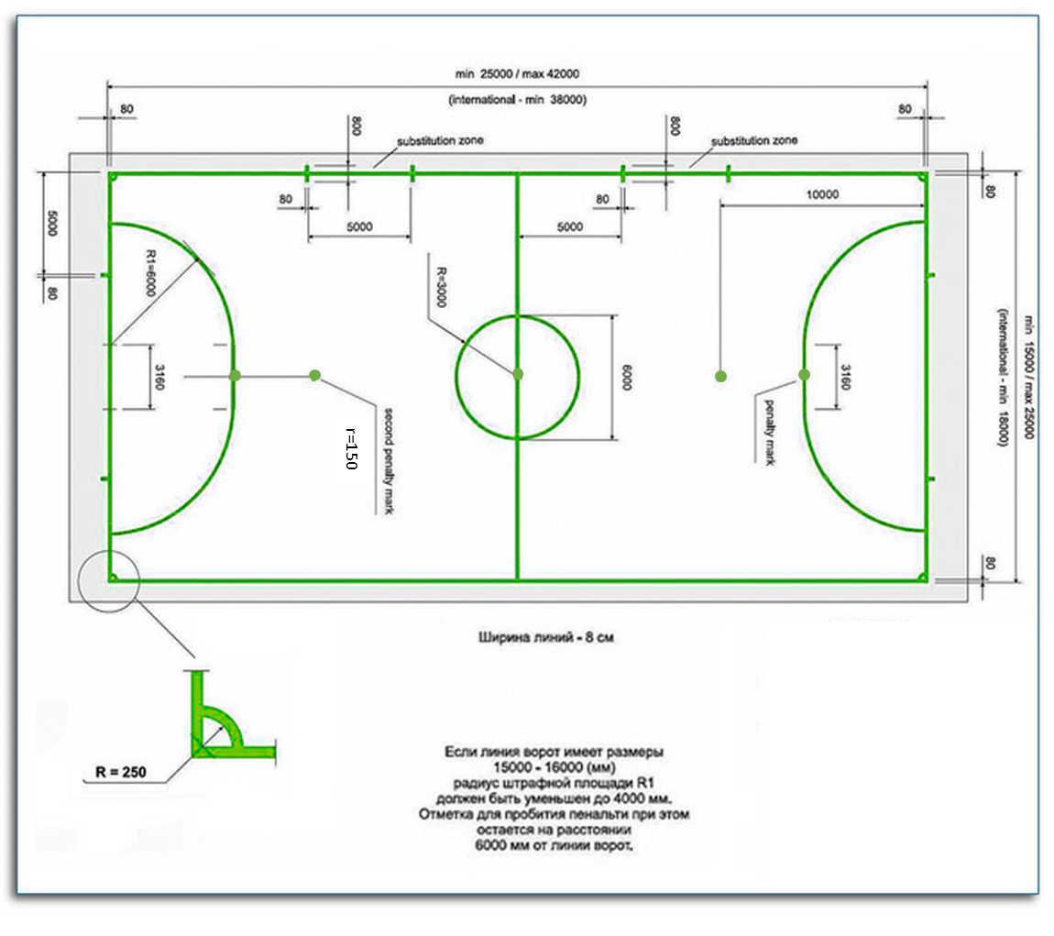
Решение:____________________________________________________________________________________________________________________________________________________________________________________________________________________________________________________________________________________________________________________________________________________________________________________________________________________________________________________________________________________________________________________________________________________________________________________________________________________________________________________________________________________________________________________________________________________________________________________________________________________________________________________________________________________________________________________________________________________
Ответ: _____________________________.
Задача 9 (мяч)
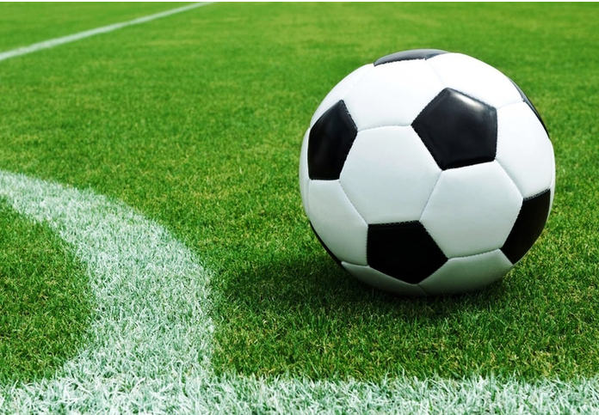
Впервые футбольный мяч теперь уже классического покроя и раскраски был использован на чемпионате мира в 1970 году в Мексике. Подумайте, почему выбрали именно такую цветовую гамму.
Черно-белая раскраска тогда была выбрана из-за контрастности, чтобы мяч был лучше виден на экранах преобладавших в то время черно–белых телевизоров. Да и само название Telstar он получил в честь телевизионного спутника. В последующие годы раскраска официальных мячей менялась, но покрой оставался неизменным вплоть до чемпионата 2002 года в Германии.
Поверхность классического футбольного мяча состоит из слегка искривленных правильных пятиугольников черного цвета и правильных белых шестиугольников и представляет собой многогранник, называемый усеченным икосаэдром. Всего 32 лоскута. Каждый чёрный лоскут граничит только с белыми, а каждый белый — с тремя чёрными и тремя белыми. Сколько лоскутов белого цвета? Представьте решение.
Решение:____________________________________________________________________________________________________________________________________________________________________________________________________________________________________________________________________________________________________________________________________________________________________________________________________________________________________________________________________________________________________________________________________________________________________________________________________________________________________________________________________________________________________________________________________________________________________________________________________________________________________________________________________________________________________________________________________________________
Ответ: _____________________________.

Зал «Технические виды спорта»
Задача 10 (спидвей)
Представьте себе, что появилась необходимость замены всех шипов на шине переднего колеса мотоцикла «Ява». Для этого необходимо узнать их точное количество. Изучив отдельные места колеса мотоцикла «Ява» для спидвея, изобретите способ, с помощью которого можно определить количество зубьев на переднем колесе мотоцикла. Используя этот способ, вычислите количество зубьев на колесе и запишите ответ. Подсказка: воспользуйтесь тем, что, посмотрев на колесо сверху, можно заметить, что на два шипа первого ряда приходится 5 шипов второго ряда.

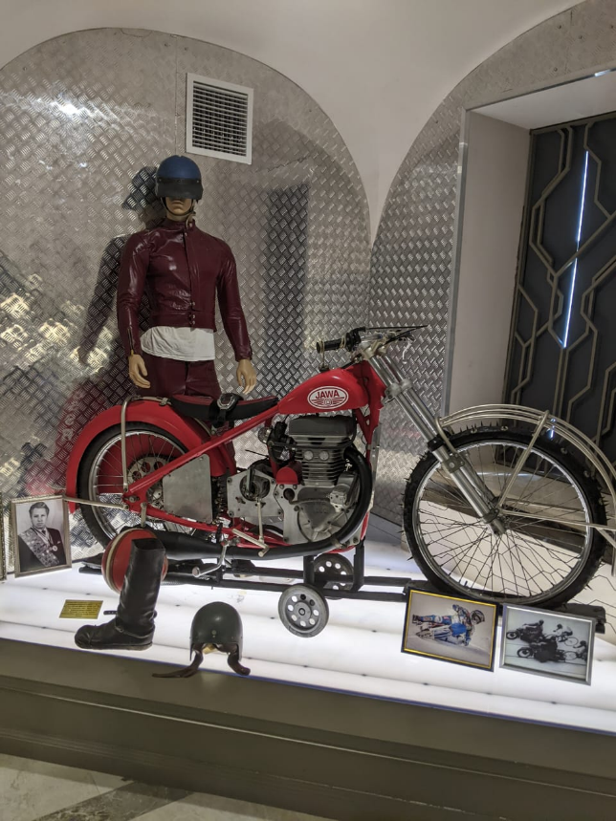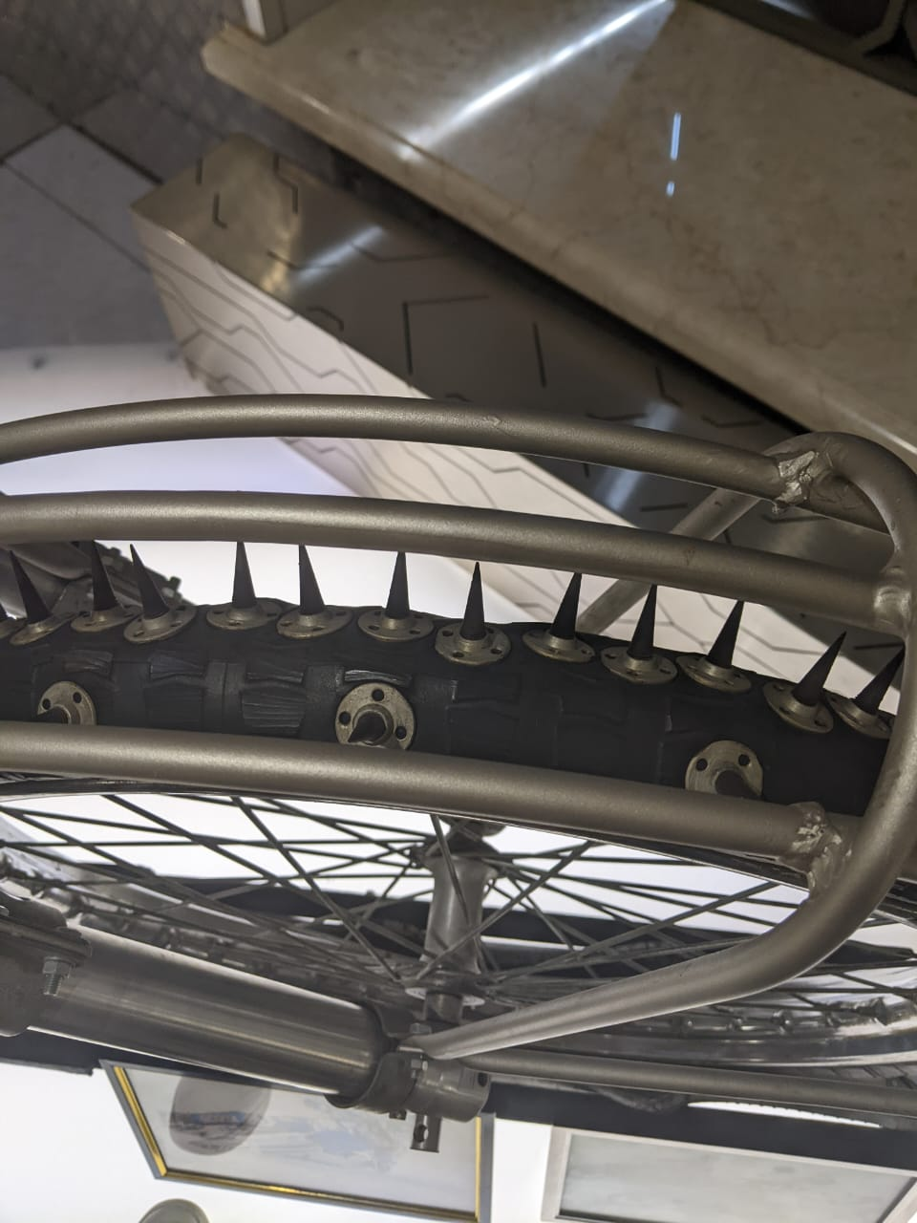
Решение:____________________________________________________________________________________________________________________________________________________________________________________________________________________________________________________________________________________________________________________________________________________________________________________________________________________________________________________________________________________________________________________________________________________________________________________________________________________________________________________________________________________________________________________________________________________________________________________________________________________________________________________________________________________________________________________________________________________
Ответ: _____________________________.

«Зал олимпийской славы»
Задача 11 (тренер)
- Найдите в Зале олимпийской славы стену, изображение которой вы видите на фотографии. Мяч какого вида спорта из перечисленных ниже не представлен на данном стенде? В ответ запишите букву правильного варианта ответа. Кроме того, заполните пропуск в условии следующей задачи, указав этот вид спорта.
А) Футбол;
Б) Волейбол;
В) Хоккей на траве;
Г) Баскетбол.

Ответ: _________.

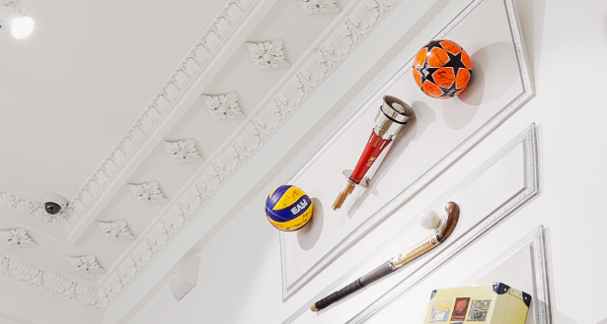
- Решите теперь задачу, касающуюся этого вида спорта.
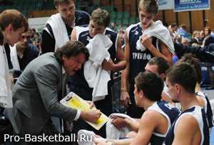
Представьте, что вы являетесь _________________тренером. Вы, проведя тестирование игроков, свели результаты в таблицу.
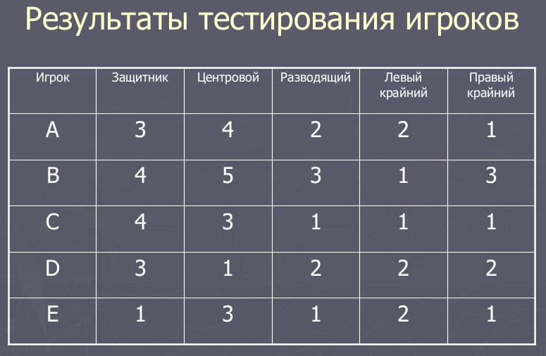
Проанализировав полученные результаты, выберите возможный оптимальный вариант расстановки (обозначим её Р) игроков на поле так, чтобы эффективность игры (обозначим её через Ф(Р)) всей команды в баллах была максимальной. Заполните следующую таблицу. Если игрок играет на этой позиции, то в таблицу ставим 1, если игрок не играет на этой позиции, то в таблицу ставим 0.

Расстановка игроков ($Р^{*}$)
ИГРОК | ЗАЩИТНИК | ЦЕНТРОВОЙ | РАЗВОДЯЩИЙ | ЛЕВЫЙ КРАЙНИЙ | ПРАВЫЙ КРАЙНИЙ
A | 0 | 0 | 1 | 0 | 0
B | 0 | 1 | 0 | 0 | 0
C | 1 | 0 | 0 | 0 | 0
D | 0 | 0 | 0 | 0 | 1
E | 0 | 0 | 0 | 1 | 0

Приведем пример.
Одно из решений тренера было таким.
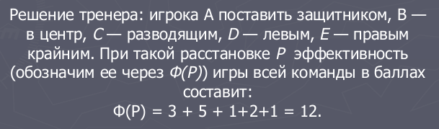
Расстановка игроков (Р), которую выбрал тренер.
ИГРОК | ЗАЩИТНИК | ЦЕНТРОВОЙ | РАЗВОДЯЩИЙ | ЛЕВЫЙ КРАЙНИЙ | ПРАВЫЙ КРАЙНИЙ
A | 1 | 0 | 0 | 0 | 0
B | 0 | 1 | 0 | 0 | 0
C | 0 | 0 | 1 | 0 | 0
D | 0 | 0 | 0 | 1 | 0
E | 0 | 0 | 0 | 0 | 1

Но это решение тренер отверг как неоптимальное и стал искать новое.
Решение:____________________________________________________________________________________________________________________________________________________________________________________________________________________________________________________________________________________________________________________________________________________________________________________________________________________________________________________________________________________________________________________________________________________________________________________________________________________________________________________________________________________________________________________________________________________________________________________________________________________________________________________________________________________________________________________________________________________
Ответ: _____________________________.

